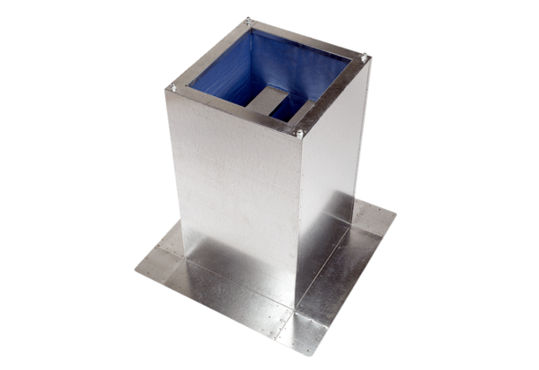Hangtompító lábazat SD 18Csomagolási egység: 1 darabVálaszték: C
Termékszám: 0092.0337Gyártó: MAICO

